MISA CON NENOS folleto

30 de marzo de 2025 Coresma -4º C-O pai bo
Lc 15, 11-32: “o pai viuno e conmovéronselle as entrañas”.

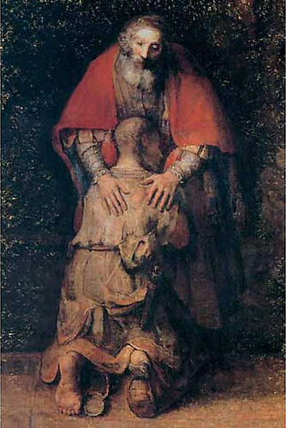

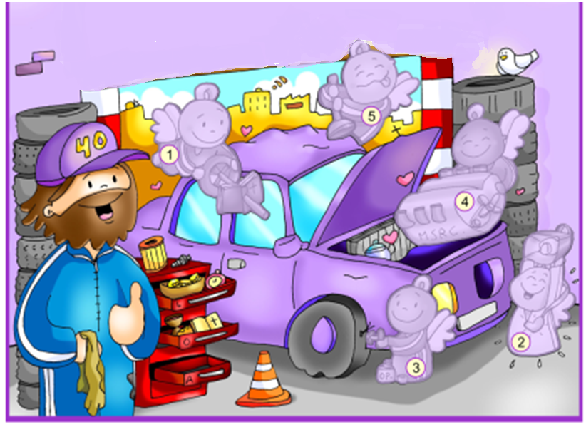

1. MONICIÓN DE ENTRADA

Irmáns e irmás. Benvidos á celebración da eucaristía dominical do 4º domingo de coresma. A gran revelación de Xesús é mostrarnos a Deus como Pai, sempre disposto á misericordia e ao perdón. Hoxe imos escoitar no Evanxeo a parábola do fillo pródigo ou do pai misericordioso. Preparemos nesta Coresma o sacramento da Reconciliación xa que o motor das nosas vidas, o corazón que representa o amor, ás veces se “avaría”, vólvese egoísta e non recoñece o amor inmenso do Pai e afastámonos del. Celebremos hoxe, aquí, na súa casa o seu amor incondicional, a súa misericordia e o seu perdón.

(Saímos cun cartel cunha frase: “VOLVE á casa de papá Deus”).

SACERDOTE: - O amor misericordioso do Pai que en Xesús nos abraza e perdoa, sexa convosco.

2. SÚPLICAS DE PERDÓN

Sacerdote: Xesús perdoou á pecadora, a Pedro, aos que lle crucificaron, perdoou sempre, ten un gran corazón como o seu Pai. Nós tamén lle pedimos perdón.

- Neno/a: Ti, que tes o corazón cheo de amor e de tenrura, Señor, ten piedade de nós.

- Pais: Ti, que tes o corazón cheo de misericordia e compaixón, Cristo, ten piedade de nós.

- Catequista: Ti, que esperas pacientemente o noso arrepentimento, Señor, ten piedade de nós.

Sacerdote: Que o Deus do amor teña misericordia de nós, perdoe os nosos pecados e nos leve á vida eterna. Amén.
3. MONICIÓN ÁS LECTURAS

Imos escoitar moi atentos a Palabra de Deus. Na 1ª lectura descubrimos como Deus acompañou os que esperaban e crían nel, levounos á terra prometida e moitos a viron. No evanxeo veremos como os fariseos criticaban a Xesús porque trataba cos pecadores e queríaos. Xesús respondeulles con esta parábola sobre o absoluto amor do Pai cara aos seus fillos. S. Paulo chámanos a reconciliarnos con Deus e regalar o seu perdón.
LECTURAS
- xosué 5,9a.10-12: O pobo de Deus, tras entrar na terra prometida, celebra a pascua.
- Salmo 33: Gustade e vede que bo é o Señor.
- 1 CORINTIOS 5,17-21: Deus nos reconciliou consigo por medio de Cristo.
- LUCAS 15,1-3.11-32: Este irmán teu estaba morto e volveu á vida.

Narrador: Naquel tempo, adoitaban achegarse a Xesús todos os publicanos e pecadores a escoitalo. E os fariseos e escríbalos murmuraban dicindo:
Escribas: -«Ese acolle os pecadores e come con eles».
Narrador: Xesús díxolles esta parábola: «Un home tiña dous fillos; o menor deles dixo ao seu pai:
Menor: -“Pai, dáme a parte que me toca da fortuna”.
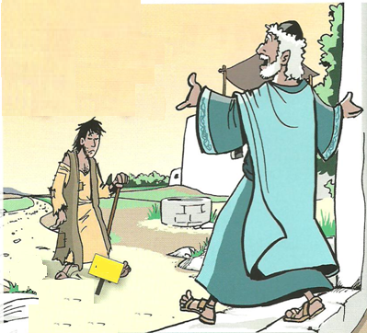
Narrador: O pai repartiulles os bens. Non moitos días despois, o fillo menor, xuntando todo o seu, marchouse a un país afastado, e alí malgastou a súa fortuna vivindo perdidamente. Cando o gastaba todo, veu por aquela terra unha fame terrible, e empezou el a pasar necesidade. Foi entón e contratouse cun dos cidadáns daquel país que o mandou aos seus campos a apacentar porcos. Desexaba saciarse das ervellacas que comían os porcos, pero ninguén lle daba nada. Recapacitando entón, díxose:
Menor: -“Cantos xornaleiros do meu pai teñen abundancia de pan, mentres eu aquí mórrome de fame. Levantareime, poñereime en camiño onde está o meu pai, e direille: Pai, pequei contra o ceo e contra ti; xa non merezo chamarme fillo teu: trátame como a un dos teus xornaleiros».
Narrador: Levantouse e veu onde estaba o seu pai; cando aínda estaba lonxe, o seu pai viuno e conmovéronselle as entrañas; e, botando a correr, botóuselle ao pescozo e cubriuno de bicos. O seu fillo díxolle:
Menor: -“Pai, pequei contra o ceo e contra ti; xa non merezo chamarme fillo teu”.
Narrador: Pero o pai díxolle aos seus criados:
Pai: -“Sacade enseguida a mellor túnica e vestídella; poñédelle un anel na man e sandalias nos pés; traede o tenreiro cebado e sacrificádeo; comamos e celebremos un banquete, porque este fillo meu estaba morto e reviviu; estaba perdido e atopámolo”.
Narrador: E empezaron a celebrar o banquete. O seu fillo maior estaba no campo. Cando ao volver achegábase á casa, oíu a música e a danza, e chamando a un dos criados, preguntoulle que era aquilo. Este contestoulle:
Servente: -“Volveu o teu irmán; e o teu pai sacrificou o tenreiro cebado, porque o recobrou con saúde”.
Narrador: El indignouse e non quería entrar, pero o seu pai saíu e tentaba persuadilo. Entón el respondeu o seu pai:
Maior: -“Mira: en tantos anos como che sirvo, sen desobedecer nunca unha orde túa, a min nunca me deches un cabrito para ter un banquete cos meus amigos; en cambio, cando veu ese fillo teu que se comeu os teus bens con malas mulleres, mátaslle o tenreiro cebado”.
Narrador: O pai díxolle:
Pai: “Fillo, ti estás sempre comigo, e todo o meu é teu; pero era preciso celebrar un banquete e alegrarse, porque este irmán teu estaba morto e reviviu; estaba perdido e atopámolo”». .
Palabra do Señor.
(Narrador-Fillo Menor-Fillo Maior-Servinte-Pai)

4. ORACIÓN DOS FIEIS

Sacerdote: Sentíndonos necesitados de amor e de perdón, acudimos a Deus o noso Pai con toda confianza dicindo:

Perdóanos, Señor.

- Pola Igrexa, para que siga creando espazos de reconciliación e de paz entre todos. Oremos.

2. Polo papa e os bispos para que nos mostren o rostro de Deus, ese Pai que nos mira con amor e perdóanos sempre. Oremos.

3. Polos nosos pais, que do mesmo xeito que o pai da parábola quérennos incondicionalmente a pesar das nosas infidelidades. Oremos

4. Pola nosa parroquia para que cada día sexa máis como a de Xesús, máis acolledora, máis cordial. Oremos.

5. Por nós, para que perdoemos de corazón a todos da mesma maneira que Deus perdóannos a nós. Oremos.

6. Polos que vivimos a coresma, para que redescubramos o sacramento da Penitencia e sintamos a necesidade de reconciliarnos con Deus e cos irmáns. Oremos.

7. Por todos nós, para que dos nosos beizos saian con facilidade palabras como “perdón” e “grazas”. Oremos.

Sacerdote: Escóitanos pai, fainos testemuñas da túa misericordia e devolve a Ucraína a ansiada paz. Por XCNS.

5. PROCESIÓN DE OFRENDAS

- UN BILLETE coa inscrición “DEUS ESPÉRATE”:

- Con este billete, queremos representar o que Deus fai, aínda cando nos afastamos del, sempre nos dá un billete de ida e de volta. Que descubramos o amor inmenso que Divos tennos.

- ÁLBUM DE FOTOS:

- Con este álbum de fotos queremos levar ao Señor o noso agradecemento pola nosa familia, polos pais. Sentimos moi agradecidos porque eles, a pesar das nosas debilidades, esperan con paciencia a que melloremos e vivamos tamén como fillos de Deus.

- PAN E O VIÑO:

- Co pan e co viño, queremos dar as grazas a deus pola festa da eucaristía. Todos os domingos, despois de recoñecer os nosos pecados, el fai unha gran festa; o Señor converte o pan e o viño no seu corpo e no seu sangue para que os seus fillos vivamos unha vida nova.

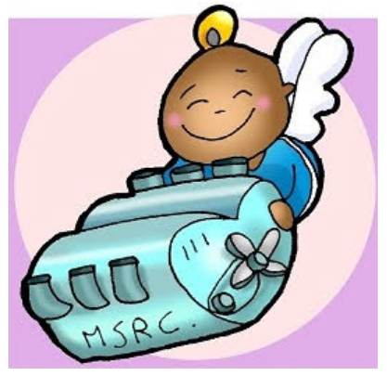

Ata onde chega o teu amor, Deus noso!

Ti, Pai de todos nós, saes ao noso encontro,
aínda que che fallaramos, recíbesnos de novo
unha e mil veces, espérasnos cos brazos abertos
e entrégasnos o anel da túa confianza.

Nós, en cambio, poñémonos furiosos,
cando a outros nos parece que lles tratas mellor,
queixámonos da nosa sorte e sentimos envexa doutros irmáns,
xulgando o teu comportamento amoroso e incondicional.

E é que Ti, Pai, tes un corazón brando,
ao que nada lle fere, máis que o noso desamor,
ao que só lle preocupa a nosa felicidade,
e que só desexa que nos amemos como irmáns.

Axúdanos a non volvernos esixentes con ninguén,
a pedir perdón polos nosos erros, con humildade,
a aceptar que outros teñan mellor sorte,
a sentir co outro, a amarlle desde o dentro,
a captar o que vive e a tratarlle como lle tratas Ti.
Mari Patxi Ayerra

Coa confesión arranxa o motor do corazón
Xesús, pronto chega a Semana Santa, a túa morte e resurrección. Cada domingo entramos no obradoiro de “A Coresma” parando e reparando o “coche” da nosa vida, arranxando o que nos “rompe” ou estraga.
Nesta 4ª semana, fálasnos daquela parábola do pai misericordioso, do fillo menor egoísta e ingrato que malgasta a fortuna do pai e do fillo maior que non quere de verdade ao pai nin se compadece do seu irmán.
Tamén na nosa vida hai veces que se nos “avaría” o motor, o corazón, é dicir, a nosa capacidade de amar e volvémonos egoístas, imos “ao noso”, non recoñecemos o amor do Pai, o seu selo de misericordia, nin pensamos nos demais.
Xesús, ensínanos a “recapacitar”, a pensar ben o que facemos e a acudir ao Obradoiro de Xesús para que repare o noso motor, o noso corazón, o noso amor, para engraxalo con misericordia a través do sacramento da Reconciliación…
Porque a Misericordia é a marca do noso motor, a nosa forza.

Te lo pedimos con María, reina de las Misiones. Amén.

ORACIÓN DE ACCIÓN DE GRAZAS

FELIZ DOMINGO CUARTO
DE CORESMA
CARA Á PASCUA
20 DE ABRIL

